**Лекція 6**

**6.1. Прискорення руху точки**

Другою основною кінематичною характеристикою руху точки є її прискорення.

Прискорення точки є кінематичною мірою швидкості зміни вектора швидкості точки і дорівнює першій похідній за часом від швидкості точки у розглядуваній системі відліку, тобто

(1)

Розглянемо визначення прискорення точки при різних способах задання її руху.

**а) Векторний спосіб задання руху точки**

В цьому разі за відомим радіус-вектором точки і швидкістю точки, що визначається за формулою , можна знайти шукане прискорення:

, (2)

- вираз для визначення прискорення точки при векторному способі задання її руху.

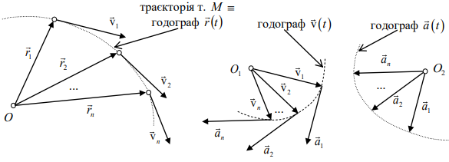

З виразу (1) випливає, що вектор прискорення точки завжди напрямлений по дотичній до годографа вектора швидкості в даній точці в бік зростання аргумента (t). Прискорення характеризує швидкість зміни вектора швидкості у часі.

**б) Координатний спосіб задання руху точки**

Відомим є радіус-вектор точки, який залежить від часу і може бути записаним через координати точки

(3)

де

Знаходимо прискорення точки

таким чином маємо

(4)

звідки (беручи до уваги, що ) отримаємо

(5)

Формула (4) визначає прискорення точки при координатному способі задання її руху, з неї випливає, що проекції прискорення точки на осі прямокутної декартової системи координат дорівнюють першим похідним за часом від відповідних проекцій швидкості точки або другим похідним за часом від відповідних координат точки.

Модуль і напрямок вектора визначимо так:

**Натуральні осі і формули Френе**

Розглянемо на траєкторії руху точки два суміжних її положення: M і M1.

В точках M і M1 проводимо дотичні до траєкторії з ортами і . Потім переносимо уявно орт в т. M і проводимо площину через і .

Граничне положення вказаної площини при наближенні т. M1 до т. M утворює стичну площину, що містить дотичну з ортом .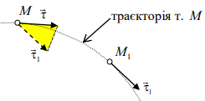

Проведемо площину, перпендикулярну до орта в т. M , яку назвемо нормальною площиною. Лінія перетину стичної площини з нормальною визначає *головну нормаль* (з ортом ). Потім проведемо площину перпендикулярно до в т. M , яку назвемо *спрямною площиною*. Лінія перетину спрямної і нормальної площин утворюють бінормаль траєкторії (з ортом ). Очевидно, що ⊥ і ⊥ .

Таким чином, в кожній точці траєкторії можна вказати сукупність трьох взаємно перпендикулярних напрямків, що приймаються за координатні осі: 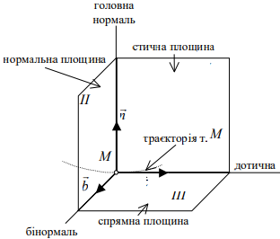

• дотичної, що характеризується ортом , напрямленої в бік зростання дугової координати;

• головної нормалі, напрямленої в бік угнутості кривої, з ортом ;

• бінормалі (з ортом b ρ ), яка перпендикулярна одночасно до дотичної і головної нормалі, тобто ⊥ і ⊥ .

Наведемо формули Френе для визначення ортів , , .

, (ρ - радіус кривини траєкторії),

**в) Прискорення точки при натуральному способі задання її руху**

За відомою дуговою координатою s(t) визначаємо швидкість точки

(6)

і підставляємо цей вираз у формулу (1), звідки знаходимо прискорення

, (7)

введемо позначення

. (8)

Розглянемо . Воно називається дотичним або тангенціальним прискоренням точки, або дотичною складовою повного прискорення точки. Цей вектор завжди напрямлений по дотичній до траєкторії у даній точці. Його модуль ***aτ*** характеризує зміну швидкості точки за величиною.

Оскільки

*,* (9)

тому підставляючи цей вираз (9) в формулу (8), отримаємо

, (10)

звідки

. (11)

Розглянемо другий доданок у формулі (7), а саме . Оскільки орт залежить від дугової координати ***s*** і є, таким чином, складною функцією часу, тобто , тому перша похідна від нього за часом набуде вигляду

.

Скориставшись першою формулою Френе

, (12)

знайдемо похідну від орта за дуговою координатою ***s*** :

. (13)

а з другої формули Френе за цієї умови

, (14)

випливає, що

. (15)

Тоді , а другий доданок у формулі (7) дорівнює

(16)

і називається *нормальним* прискоренням точки або нормальною складовою повного прискорення точки. Вектор завжди напрямлений в бік увігнутості кривої до центру кривизни вздовж орта . Цей вектор ( ) характеризує зміну швидкості за напрямом.

Вектори знаходяться у стичній площині, отже вектор повного прискорення також знаходиться у цій площині. Тоді матимемо

,

а рівняння (7) можна переписати у такому вигляді

(17)

Зауважимо, що вектори взаємно перпендикулярні.

Таким чином, повне прискорення точки при натуральному способі задання її руху дорівнює векторній сумі дотичного і нормального прискорень точки, причому ⊥

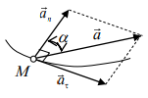Вектор повного прискорення точки утворює з нормальною його складовою кут α, напрямний тангенс якого дорівнює

. (18)

Модуль повного прискорення визначається за формулою

, (19)

де

Радіус кривини ρ траєкторії точки визначається так:

**Приклад.** Точка рухається по гвинтовій лінії у відповідності до рівнянь:

( x, y, z - в м, t - в с).

Визначити радіус кривини ρ траєкторії точки.

**Р о з в ’ я з а н н я**

Оскільки в умові задачі задані координати точки, тому запишемо у відповідному вигляді вирази для швидкості точки і її прискорення:

Тоді шуканий радіус кривини ρ траєкторії точки визначиться за формулою

Подальше розв’язання полягає в знаходженні необхідних похідних і підстановці їх в наведену формулу.

**6.2. Кінематика твердого тіла**

*Вільним* тілом називається таке тверде тіло, яке може здійснити довільний рух з початкового положення в задане, для чого треба лише задатися визначеними механічними взаємодіями даного тіла з оточуючими його тілами (полями).

*Невільним* твердим тілом називається таке тверде тіло, для якого є додаткові умови, що обмежують його рух.

Існує п’ять видів руху твердого тіла:

• поступальний,

• обертальний навколо нерухомої осі,

• плоскопаралельний,

• обертальний рух навколо нерухомої точки (сферичний рух),

• вільний.

**6.2.1. Поступальний рух твердого тіла**

Рух твердого тіла називається поступальним, якщо відрізок прямої, проведеної через дві довільні точки даного тіла, залишається паралельним своєму початковому положенню під час руху тіла.

**Приклад.** *Поступальний рух спарника AB*

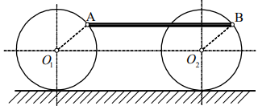

Розглянемо тіло G, яке здійснює поступальний рух у нерухомій системі координат Aξης .

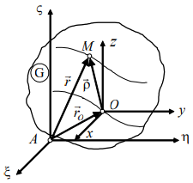

Радіус-вектори та описують криві, які є відповідно траєкторіями точок M та O . Вони зв’язані очевидним співвідношенням

(20)

де вектор = (відповідно до означення поступального руху).

Перехід від траєкторії т. M до траєкторії т. O можна здійснити шляхом паралельного переносу на постійний вектор , тобто траєкторії тт. M і O є конгруентними фігурами, тобто такими, які при накладанні збігаються.

Узагальнюючи, робимо висновок: всі точки тіла, що рухається поступально, рухаються по конгруентним траєкторіям.

Далі:

, або . (21)

Для тіла, що здійснює поступальний рух, всі його точки мають однакові за величиною та напрямком швидкості. Якщо продиференціювати вираз (21) ще раз за часом, то отримаємо

. (22)

Для даного тіла всі його точки мають однакові за величиною та напрямком прискорення.

Таким чином доведена наступна теорема.

**Теорема.** *При поступальному русі твердого тіла всі його точки рухаються по конгруентним траєкторіям з однаковими за величиною та напрямком швидкостями та прискореннями*.

Поступальний рух твердого тіла можна описати за допомогою вивчення руху будь-якої однієї його точки, наприклад, т. O , тоді співвідношення

(23)

є кінематичними рівняннями поступального руху тіла. З рівнянь (23) випливає, що тверде тіло при поступальному русі має три степеня вільності.

**6.2.2. Обертальний рух твердого тіла навколо нерухомої осі**

***2.1. Кінематичне рівняння руху***

Рух твердого тіла, яке має дві нерухомі точки, називається обертальним навколо нерухомої осі, яка проходить через обидві вказані точки.

Розглянемо тіло G, яке здійснює обертальний рух відносно нерухомої осі. Пряма LN , що проходить через дві нерухомі точки, називається віссю обертання.

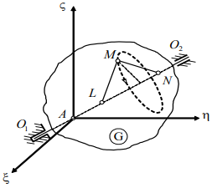

Координати точок L та N задовольняють рівнянням:

(24)

З трьох координат т. M лише одна є незалежною, тому що дві інші автоматично задовольняють (5), тобто тверде тіло, що обертається навколо нерухомої осі, має один степінь вільності. В якості змінної, за допомогою якої описується обертальний рух твердого тіла навколо нерухомої осі, візьмемо функцію , яка відображає зміну орієнтації твердого тіла в просторі з часом.

Координатну вісь Oz спрямуємо вздовж осі обертання.

Якщо з додатного напрямку осі Oz перехід від Q до P спостерігається проти ходу стрілки годинника, тоді ϕ> 0 , інакше ϕ< 0. Таким чином, маємо

(25)

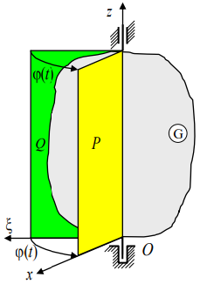

Вважаємо, що функція - неперервна, однозначна та її можна двічи продиференціювати. Вираз (25) називають *кінематичним рівнянням обертального руху* тіла навколо нерухомої осі (або *законом обертального руху* тіла навколо нерухомої осі).

***2.2. Лінійна швидкість точки та кутова швидкість тіла***

Знайдемо розподіл швидкостей точок твердого тіла, яке обертається навколо нерухомої осі, якщо розглядати цей рух як окремий випадок вільного руху твердого тіла.

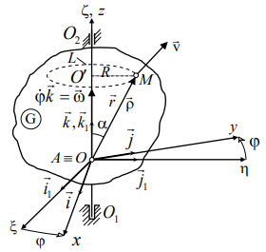

З рисунка випливає, що в даному разі

(26)

оскільки за умовою задачі. Тоді маємо

(27)

але з іншого боку , тому (беручи до уваги, що ), матимемо

(28)

Розглянемо більш детально вектор . Цей вектор у рухомій системі координат має вираз

, де, як відомо, Але у даному разі, оскільки , матимемо

тобто

(29)

Встановимо механічний зміст вектора , та його зв’язок з функцією . З попереднього рисунка випливає, що

Тоді

Остаточно маємо

(30)

Введемо наступне позначення: = . Вектор визначає: вісь обертання, швидкість зміни кута повороту тіла з часом, напрямок обертання тіла. Цей вектор називають *кутовою швидкістю обертання твердого тіла навколо нерухомої осі*.

Тоді вираз (27), враховуючи (25), набуває вигляду

(31)

і називається *формулою Ейлера*. Зауважимо, що є ковзним вектором (напрямленим вздовж осі обертання).

Модуль швидкості точки M визначиться формулою

(32)

де - найкоротша відстань від точки M до осі обертання, яка називається *радіусом обертання даної точки.*

Вектор швидкості довільної точки ***M*** тіла ***G*** напрямлений по дотичній до кола ***L*** , по якому рухається т. ***M*** , тобто напрямок вектора повністю визначається векторним добутком (31), а його модуль v - звичайним добутком (32) модуля кутової швидкості тіла (ω) на радіус обертання точки (***R***).

Формулу (28) можна записати також за допомогою визначника:

(33)

Тоді , а напрямок, як завжди, визначається напрямними косинусами.

***2.3. Лінійне прискорення точки та кутове прискорення тіла***

Знайдемо розподіл прискорень точок твердого тіла, яке обертається навколо нерухомої осі. Для цього згадаємо формулу (31)

(34)

та знайдемо похідну від цього виразу за часом, тобто прискорення точки M:

(35)

Введемо позначення:

(36)

оскільки, як і раніше, . Зазначимо, що .

Механічний зміст вектора полягає в тому, що це є кутове прискорення твердого тіла, що обертається навколо нерухомої осі. Проекція вектора на нерухому вісь обертання () дорівнює другій похідній від кута повороту тіла за часом (). Вектор характеризує швидкість зміни з часом кутової швидкості тіла. Цей вектор напрямлений по дотичній до годографа вектора , тобто по осі обертання в той же бік, що й , якщо вони мають однакові знаки, або в протилежний, якщо ці знаки різні. В першому випадку обертання називається *прискореним*, а в другому – *сповільненим*.

Повернемося до формули (35), яку можна переписати таким чином:

,

де складова

(37)

з модулем

(38)

називається *обертальним прискоренням* точки, а складова

(39)

з модулем

(40)

називається *доосьовим прискоренням* точки.

1) Вектор напрямлений по дотичній до траєкторії т. M , тобто по вектору швидкості в тому разі, коли ε> 0 , і в протилежний бік, якщо ε< 0 . Таким чином, обертальне прискорення є *дотичним*.

2) Вектор завжди напрямлений по радіусу обертання до осі обертання, тобто по головній нормалі до траєкторії, і таким чином являє собою *нормальне* прискорення.

3) Величина обертального прискорення визначається за формулою (38), а доосьового – за (40)

(41)

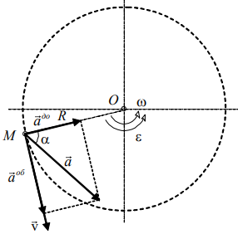

Таким чином, доведена наступна теорема.

**Теорема.** *Прискорення довільної точки тіла, що обертається навколо нерухомої осі, дорівнює векторній сумі обертального та доосьового прискорень цієї точки:*

.

Для визначення проекцій повного прискорення точки на осі, наприклад, рухомої системи координат, необхідно скласти вираз, який містить суму двох визначників третього порядку:

**Приклад.** Вал R =10cм приводиться в рух гирею P , підвішеною до нього за допомогою нитки. Рух гирі описується рівнянням , см ( t - в секундах), де x - відстань від гирі до місця сходу нитки з поверхні валу. Визначити ω, ε , .

**Дано:** R =10cм , , см ( t - в секундах).

**Знайти:** ω, ε , .

**Р о з в ’ я з а н н я**

Визначимо швидкість точки A, оскільки вона є спільною для нитки та валу.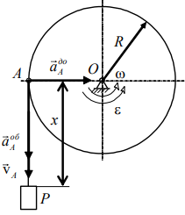

Але , тому